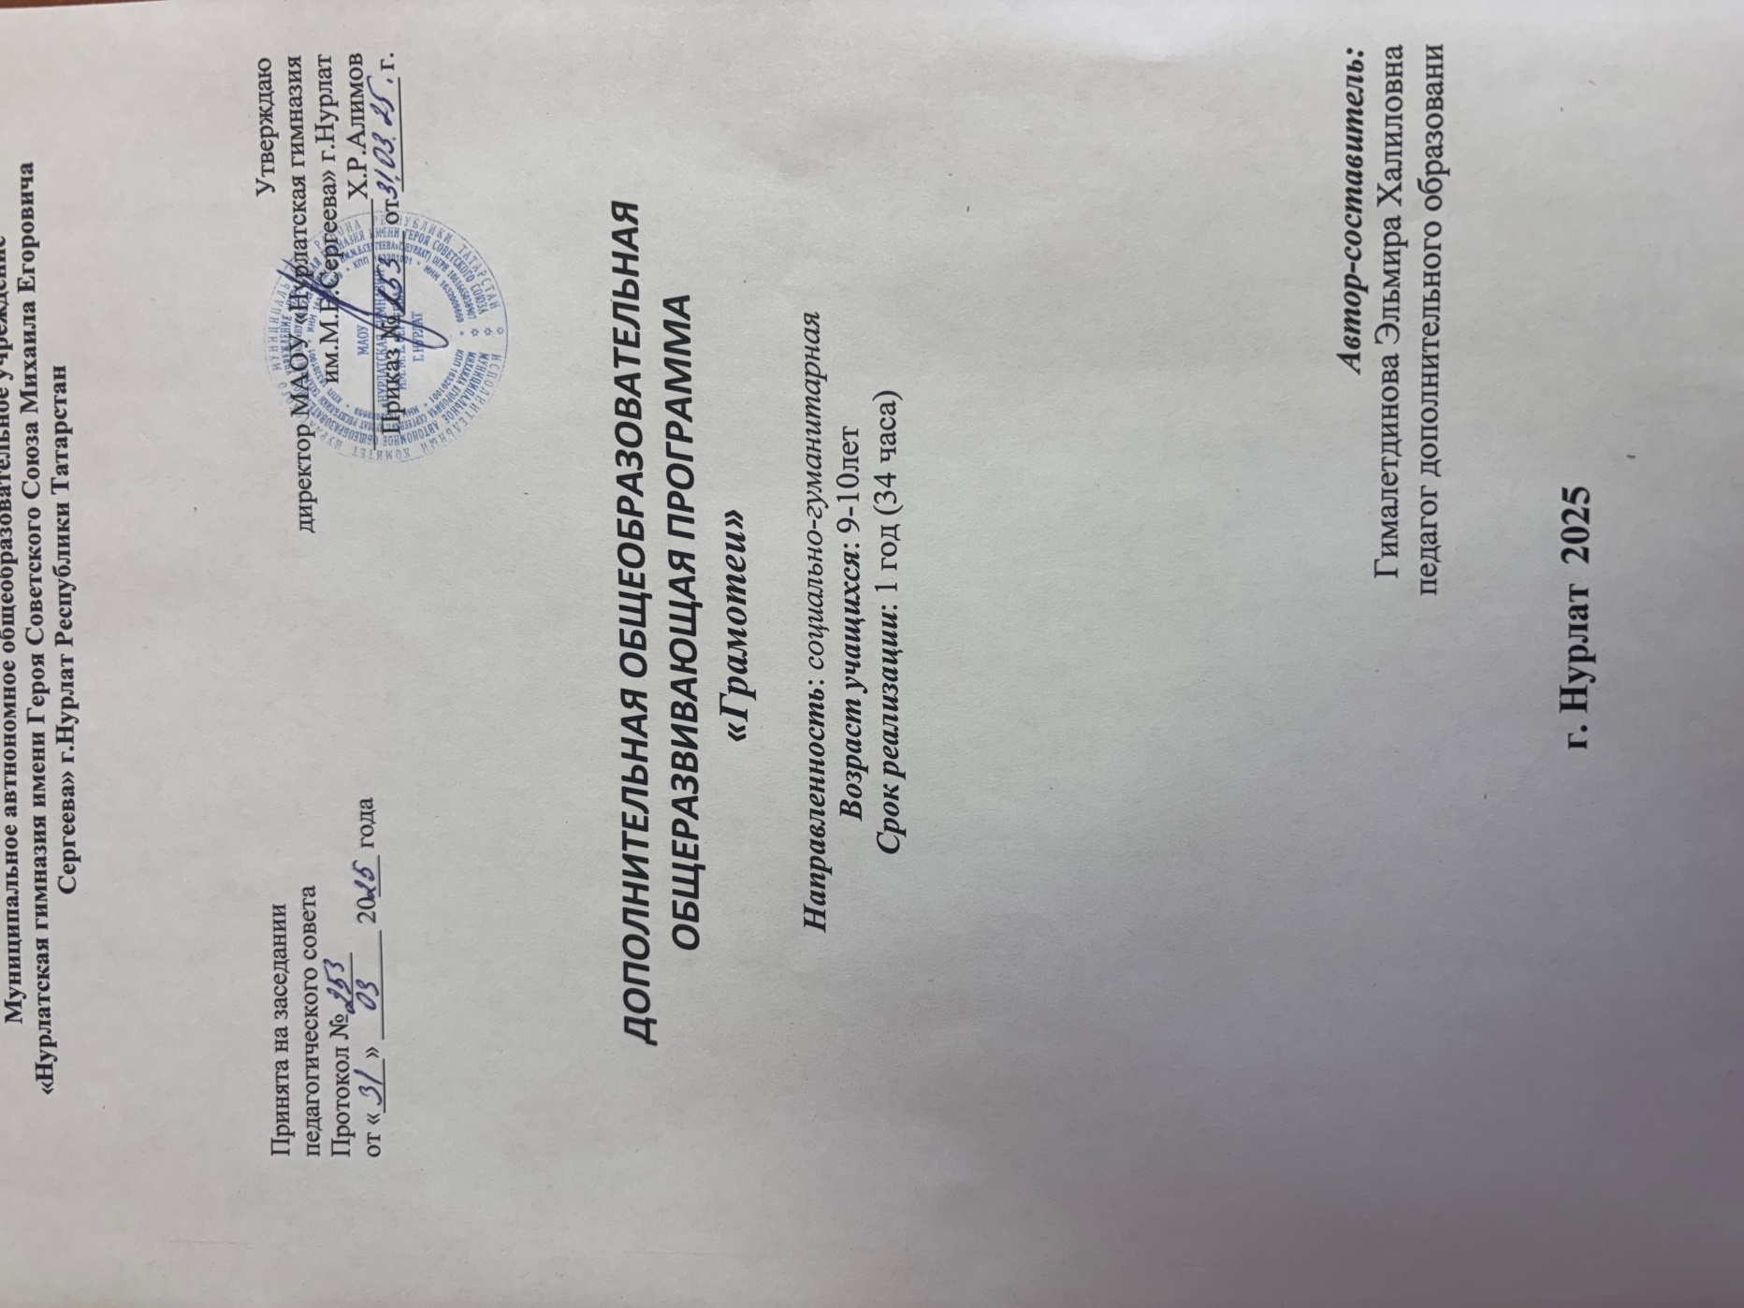

Оглавление

Раздел 1. Комплекс основных характеристик программы
Пояснительная записка ………………………………..…....……..3
Учебный план ………………………………………….………......7
Содержание учебного плана …………………………...……........9
Планируемые результаты ……...………………………………...12
Раздел 2. Комплекс организационно-педагогических условий
Учебно-информационное и методическое обеспечение……....14
Формы аттестации, виды контроля ……………………………..15
Список литературы …………………...………………………….16
Приложение 1. Календарный учебный график дополнительной общеобразовательной общеразвивающей программы ………..17

Раздел 1. Комплекс основных характеристик программы
Пояснительная записка.
Направленность (профиль) программы – социально-гуманитарная.
Нормативно-правовое обеспечение программы – Дополнительная общеразвивающая программа «Грамотеи» составлена на основе:
1. Федеральный закон от 29.12.2012 N 273-ФЗ (ред. от 13.07.2015) "Об образовании в Российской Федерации" (с изм. и доп., вступ. в силу с 24.07.2015).
2. Приказ Министерства образования и науки Российской Федерации (Минобрнауки России) от 29 августа 2013 г. N 1008 г. "Об утверждении Порядка организации и осуществления образовательной деятельности по дополнительным общеобразовательным программам".
3. Постановление Главного государственного санитарного врача РФ от 4 июля 2014 г. N 41 "Об утверждении СанПиН 2.4.4.3172-14 "Санитарно-эпидемиологические требования к устройству, содержанию и организации режима работы образовательных организаций дополнительного образования детей".
4. Концепция развития дополнительного образования детей на 2014-2020 гг. (Утверждена Распоряжением Правительства РФ № 1726-р 4 сентября 2014 г.);
5. Письмо Министерства образования РФ от 11 декабря 2006 г. N 06-1844 «О примерных требованиях к программам дополнительного образования детей».
Успешное овладение знаниями в начальных классах общеобразовательной школы невозможно без интереса детей к учебе. Основной формой обучения в школе является урок. Строгие рамки урока и насыщенность программы не всегда позволяют ответить на вопросы детей, показать им богатство русского языка, раскрыть многие его “секреты”. В этом случае на помощь приходит факультативный курс “Секреты русского языка”, являющийся закономерным продолжением урока, его дополнением. Программа курса составлена в соответствии с требованиями Федерального государственного образовательного стандарта начального общего образования.
Программа данного курса позволяет показать учащимся, как увлекателен, разнообразен, неисчерпаем мир слова, мир русской грамоты. Это имеет большое значение для формирования подлинных познавательных интересов как основы учебной деятельности. В процессе изучения грамматики школьники могут увидеть “волшебство знакомых слов”; понять, что обычные слова достойны изучения и внимания. Воспитание интереса к “Секретам русского языка” должно пробуждать у учащихся стремление расширять свои знания по русскому языку, совершенствовать свою речь.Содержание и методы обучения курса содействуют приобретению и закреплению школьниками прочных знаний и навыков, полученных на уроках русского языка, обеспечивают единство развития, воспитания и обучения.
Для успешного проведения занятий в программе используются разнообразные виды работ: игровые элементы, дидактический и раздаточный материал, пословицы и поговорки, физкультминутки, рифмовки, считалки, ребусы, кроссворды, головоломки, грамматические сказки. Дидактический материал в большинстве своем дается в стихотворной форме, что способствует его более легкому усвоению и запоминанию. Все это открывает для детей прекрасный мир слова, учит их любить и чувствовать родной язык.
Программа по русскому языку формирует коммуникативные компетенции учащихся - развивает устную и письменную речь, побуждает узнавать нечто новое о русском языке, развивает самостоятельность и творческую инициативность; позволяет выявить индивидуальные особенности каждого ученика, проводить работу с максимальной заинтересованностью детей и добиваться творческого удовлетворения у каждого ребёнка.
Обучающиеся получат возможность углубить свои знания в области русского языка.
Цель : расширить, углубить и закрепить у младших школьников знания по русскому языку, показать учащимся, что грамматика не свод скучных и трудных правил для запоминания, а увлекательное путешествие по русскому языку на разных ступенях обучения.
Задачи :
Обучающие:
· развитие интереса к русскому языку как к учебному предмету;
· приобретение знаний, умений, навыков по грамматике русского языка;
· пробуждение потребности у учащихся к самостоятельной работе над познанием родного языка;
· развитие мотивации к изучению русского языка;
· развитие творчества и обогащение словарного запаса;
· совершенствование общего языкового развития учащихся;
· углубление и расширение знаний и представлений о литературном языке.
Воспитывающие:
· воспитание культуры обращения с книгой;
· формирование и развитие у учащихся разносторонних интересов, культуры мышления.
Развивающие:
· развивать смекалку и сообразительность;
· приобщение школьников к самостоятельной исследовательской работе;
· развивать умение пользоваться разнообразными словарями;
· учить организации личной и коллективной деятельности в работе с книгой.
Место предмета в учебном плане: программа рассчитана на 34 часа.
В программе выделено 6 разделов, подчиняющихся общему направлению курса.
Раздел «Фонетика» предусматривает выработку у учащихся фонематических навыков и умений в тесной связи с навыками и умениями по другим аспектам языка. Фонематический материал органически включается в лексический материал, связанный, в свою очередь, с изучением определённых грамматических норм. У учащихся накапливаются знания о звонких и глухих, твёрдых и мягких согласных, ударных и безударных и т.д. В разделе используются загадки, шарады, проблемные задания.
Раздел «Морфемика» (словообразование) расширит и углубит представление о составе слова, о смысле и значении морфем, их грамматических особенностях и смысловой роли в слове. Учащиеся познакомятся с морфемами, которые делают слово эмоционально-окрашенным, узнают смыслоразличительную функцию однокоренных слов. В разделе много ребусов, калейдоскопов, кроссвордов и викторин.
Раздел «Орфография» обогатит словарный запас, разовьёт внимание, память. В программе предусмотрено усвоение объёма знаний, выработка умений и навыков, необходимых для письменного общения. Раздел включает блок орфографических правил в виде занимательных формулировок и рифмовок.
Знания, связанные с частями речи, входят в содержание раздела «Морфология». В данном разделе учащиеся шире познакомятся с морфологическими синтаксическими признаками самостоятельных частей речи, с характером самостоятельных и служебных слов, их ролью в нашей речи. Используются лингвистические сказки и истории, занимательные правила в стихах и играх, пословицы и поговорки, фразеологизмы.
Раздел «Развитие речи» В данном разделе учащиеся научатся различать устные и письменные формы общения, составлять предложения на заданную тему, составлять тексты разных типов и стилей ,правильно оформлять их на письме и в устной речи.
Раздел «Лексика» углубляет и расширяет знания о слове как части речи, о связи слов в словосочетании, о простом предложении, расширяет лингвистический кругозор, повышает общую языковую культуру, обогащает словарный запас. Учащиеся знакомятся с различными словарями: толковым, этимологическим, словарём синонимов и антонимов, с фразеологическим словарём. Глубже знакомятся с однозначными и многозначными словами, с прямым и переносным значением слов, с архаизмами и неологизмами, с иноязычными словами. Раздел насыщен пословицами и поговорками, фразеологизмами, крылатыми словами и выражениями.
Каждый раздел программы предполагает определённый объём и содержание, предъявляет требование к тому, что должны знать и уметь учащиеся.

Учебный план

№ урока | Наименования разделов и тем | Даты уроков
№ урока | Наименования разделов и тем | Плановые сроки изучения материала | Скорректированные сроки изучения материала
I триместр – 6 часов
1 модуль – 1 часов
Фонетика (1 час*)
1. | Волшебная страна “Фонетика”.
 | 2 модуль – 5 часов
 | Морфемика (5 часов)
2. | Вглубь веков на Машине времени.
3. | Отличие словообразовательного анализа от разбора слова по составу.
4. | Из чего состоят слова? Слова-родственники. Так же, как и у кустов, корень есть у разных слов.
5. | Занимательное словообразование. Викторина «Приставки».
6. | Откуда пришли наши имена. Проверочная работа.
 | II триместр – 11 часов
 | 3 модуль-5 часов
 | Орфография - 10 часов
7. | Ударение над гласной может сделать букву ясной (безударные гласные в корне слова).
8. | Сопоставление звуковой и буквенной записи слов, отработка действия контроля.
9. | Непроверяемые безударные гласные. Орфографический словарь – твой помощник.
10. | Мягкий знак. Обсуждение вопроса: значение и особенности мягкого знака.
11. | Твердый знак. Обсуждение вопроса: значение и особенности твердого знака.
11. | 4 модуль-6 часов  Орфография (продолжение)
12. | Звонкие и глухие «двойняшки». (парные согласные на конце слов и в середине слова)
13. | Орфографические словари.
14. | Секреты орфографии. Загадки умных слов.
15. | Волшебный клубок орфограмм.
16. | Обобщение по разделу «Орфография». Проверочная работа.
17. | Морфология - 6 часов  Анализ работ и работа над ошибками. Здравствуйте, Имя Существительное!
 | III триместр – 11 часов
 | 5 модуль - 6 часов
 | Морфология (продолжение)
18. | Доброе утро, Имя Прилагательное!
19. | Дружба имени существительного с прилагательным.
20. | Здравствуй, дядюшка Глагол!
21. | Его величество глагол! Тест
22. | Анализ работ и работа над ошибками.  Проект «В словари – за частями речи!»
 | Лексика-5 часов
23. | Антонимы. Определение значения слова с помощью толкового словаря.
 | 6 модуль - 5 часов
 | Лексика (продолжение)
24. | Синонимы. Игра - Я начну, а ты продолжи...
25. | Омонимы. Определение значения слов с помощью толкового словаря.
26. | Крылатые слова и выражения.
27. | «Повторение».
 | Развитие речи – 1 час*
28. | Анализ работ и работа над ошибками. Что такое текст. Тема и основная мысль текста. Опорные слова.  Связь между предложениями в тексте.
 | Итого | 28 часов

№ | Тема раздела, урока | Количество часов
1 | ФОНЕТИКА | 4*
2 | МОРФЕМИКА | 5
3 | ОРФОГРАФИЯ | 10
4 | МОРФОЛОГИЯ | 6
5 | ЛЕКСИКА | 5
6 | РАЗВИТИЕ РЕЧИ | 4*
 | Итого: | 34*

Содержание программы (34 часа)
Фонетика – 4 часа.
Образование слов. Закодированные слова. Анаграммы. Как появились и зачем нужны звуки речи. Характеристика звуков. Транскрипция. Звуковые образы и звукопись. Звуки рифма. Рассказы и стихи детских писателей о характере гласных и согласных, ударных и безударных звуков. Слоги. Составление слов из разрозненных слогов. Загадки-шарады.
Понимать: преимущества звуко-буквенного письма: понимать, какова роль гласных и согласных звуков в различении слов; понимать отличие алгоритма объяснения проверяемого и непроверяемого написания букв безударных гласных звуков и парных по звонкости-глухости согласных.
Уметь: объяснять случаи расхождения в написании и произношении при подаче звуков в слабых позициях.
Применять: орфографический и орфоэпический словари.
Морфемика (словообразование)- 5 часов.
Смысл и значение морфем. Понятие о морфемах (строительный материал слова), их грамматических особенностях и смысловой роли в слове. Словообразовательные цепочки. Восстановление пропущенных звеньев в словообразовательной цепочке. Опасности при разборе слов по составу. Чередование гласных и согласных звуков морфемах. Образование сложных слов. Ребусы. Загадки. Викторина «Приставки». Калейдоскопы и кроссворды. Занимательные игры.
Знать/понимать: принцип единообразного написания морфем.
Уметь: составлять слова с предложенными морфемами.
Применять: правильно употреблять окончание в устной и письменной речи.
Орфография –10 часов.
Опасные места в словах и способы их проверки. Непроверяемые слова и орфографический словарь. Занимательные задания на правописание слов с непроизносимыми согласными; подбор проверочных слов. Весёлая путаница частей слов и речи. Дружба звуков, или парные согласные. Загадки умных слов.
Знать/понимать: правила русской орфографии.
Уметь: безошибочно списывать текст объёмом 50-60 слов,
писать под диктовку тексты объёмом 50- 60 слов в соответствии с изученными правилами правописания;
проверять собственный текст, находить и исправлять орфографические и пунктуационные ошибки.
Применять: правила правописания (в объёме содержания курса) в письменных работах.
Морфология - 6 часа.
Где живут слова и как они находят место. Общее грамматическое значение, морфологические и синтаксические признаки самостоятельных частей речи. Прямое и переносное значение слов. Подбор к поговоркам соответствующих частей речи. Фразеологизмы и глаголы-синонимы. Задания на смекалку. Занимательные правила в стихах и играх. Загадки. Лингвистические сказки и истории. Чайнворды.
Знать/понимать: грамматическую общность слов, относящихся к определённым частям речи.
Уметь: определять части речи по обобщённому значению предметности, действия, признака и по вопросам.
Применять: уметь применять в устной и письменной речи прямое и переносное значение слов, синонимы, антонимы.
Развитие речи- 4 часа
Что такое текст. Тема и основная мысль текста. Тема текста, опорные слова, связь между предложениями в тексте. Деление текста на части. Типы текстов. Стили речи: разговорный и книжный. Диалог. Культура общения. Соблюдение речевого этикета в споре, дискуссии.
Знать понимать: виды текстов, самостоятельно озаглавливать тексты, составлять планы, создавать тексты по предложенному заголовку.
Уметь: оценивать правильность выбора языковых и неязыковых средств устного общения на уроке, в школе, в быту, со знакомыми и незнакомыми, с людьми разного возраста, пересказывать текст от другого лица, составлять рассказ на определённую тему.
Применять: в повседневной жизни нормы речевого этикета и правила устного общения (умение слышать, точно реагировать на реплики, поддерживать разговор), соблюдать нормы речевого взаимодействия при интерактивном общении(sms сообщения, электронная почта, Интернет и другие виды и способы связи)
Лексика – 5 часов.
Толковый словарь и лексическое значение слова. Этимология слова. Однозначные и многозначные слова. Прямое и переносное значение слова. Омонимы. Синонимы. Антонимы. Палиндром, или слова-перевёртыши. Криптограммы. Пословицы и поговорки. Фразеологизмы. Логические задачи со словами.
Знать/понимать: принцип возникновения нескольких значений у одного слова, различать омонимы и многозначные слова.
Уметь: подбирать антонимы к словам разных частей речи, объяснять значение многозначного слова в конкретном случае.
Применять: выразительные возможности фразеологических оборотов

Планируемые результаты освоения программы
Личностные
1. Осознание значимости русского языка как государственного языка нашей страны, Российской Федерации, языка межнационального общения.
2. Представление о языке как об основном средстве человеческого общения и явлении национальной культуры, о роли родного языка в жизни человека и общества.
Метапредметные
3. Формирование позитивного эмоционально-оценочного отношения к русскому языку, понимание значимости хорошего владения русским языком, стремления к его грамотному использованию.
4. Понимание значимости правильной и «хорошей» устной и письменной речи как показателя общей культуры человека; проявление собственного уровня культуры;
5. Приобретение опыта ориентироваться в целях, задачах, средствах и условиях общения, выбирать адекватные языковые средства для решения коммуникативных задач.
Предметные
6. Овладение изучаемыми нормами русского языка (орфоэпические, лексические, грамматические, орфографические, пунктуационные), правилами культуры речевого поведения (в объёме курса); использование этих норм для успешного решения коммуникативных задач в ситуациях учебной языковой деятельности и бытового общения; формирование сознательного отношения к качеству своей речи, контроля за ней.
7. Овладение основными понятиями и правилами (в объёме изучаемого курса) из области фонетики, графики, лексики, морфемики, грамматики, орфографии, а также умениями находить, опознавать, характеризовать, сравнивать, классифицировать основные единицы языка (звуки, буквы, слова, предложения, тексты); использовать эти знания и умения для решения познавательных, практических и коммуникативных задач.
8. Овладение основами грамотного письма (в объёме изучаемого курса), основными орфографическими и пунктуационными умениями; применение правил орфографии и пунктуации в процессе выполнения письменных работ.
К концу обучения во 2 классе ученик научится:
o различать приставки и предлоги;
o писать предлоги раздельно со словами, приставки – слитно;
o разбирать предложения по членам предложения;
o обозначать на письме интонацию перечисления;
o разбирать слова по составу;
o проверять написание безударных гласных, парных звонких и глухих согласных,
непроизносимых согласных в корне слова;
o писать правильно слова с удвоенными согласными;
o определять род, число имен существительных и имен прилагательных;
o определять число, время глаголов;
o писать НЕ с глаголами;
o работать со словарем;
o группировать и подбирать слова на определенные правила;
o различать разделительные твердый (ъ) и мягкий (ь) знаки, писать с ними слова.
К концу обучения во 2 классе ученик получит возможность научиться:
o работать со словарём;
o соблюдать орфоэпические нормы;
o создавать в устной форме несложные тексты по интересующей его тематике;
o овладеть нормами русского речевого этикета в ситуациях повседневного общения
(приветствие, прощание, благодарность, поздравительная открытка, письмо другу).
Организация занятий позволяет выявить индивидуальные особенности каждого ученика, проводить работу с максимальной заинтересованностью детей и добиваться творческого удовлетворения каждого ребёнка.

Раздел 2. Комплекс организационно-педагогических условий

Учебно-информационное и методическое обеспечение
Цифровые ресурсы:
- Ресурсы Интернет.
- ЦОР по русскому языку для начальной школы.
- ЦОР по развитию логики учащихся начальных классов.
Технические средства обучения
Оборудование рабочего места учителя:
- классная доска с креплениями для таблиц;
- магнитная доска;
- персональный компьютер с принтером, ксерокс;
- интерактивная доска.
Примечание: согласно календарному учебному графику гимназии вместо 34 часов по программе запланировано 28 часов.
*Тема «Фонетика», на изучение которой программой отводится 4 часа, будет изучена за счет уплотнения дидактических единиц за 1 час.
*Тема «Развитие речи на изучение которой программой отводится 4 часа, будет изучена за счет уплотнения дидактических единиц за 1 час.

Формы аттестации, виды контроля
Главным результатом реализации программы является талантливость, способность трудиться, упорно добиваться достижения нужного результата.
Для отслеживания результатов реализации программы не применяется оценочная система, а учитываются творческие успехи детей. Результатом занятий могут быть:
– участие в муниципальных, региональных и всероссийских творческих конкурсах и фестивалях;
– театрализованные представления;
– подготовка и защита проектных работ;
- педагогическое наблюдение;
- анкетирование;
- тестирование
Виды аттестации | Формы аттестации
Промежуточная аттестация | Диагностика уровня ключевых, метапредметных и предметных компетенций учащихся .  Формы – тестирование, защита проектов, собеседование, анкетирование,  участие в конкурсах школьного, муниципального и др. уровней,
Итоговая аттестация | Оценка качества обученности учащихся по завершению обучения по образовательной программе  Формы – открытое занятие для педагогов и родителей, концертное выступление,  защита проектов, творческий отчет.

Список литературы
- Волина В. В. Веселая грамматика. М.: Знание, 1995 г.
- Волина В. В. Занимательное азбуковедение. М.: Просвещение, 1991 г.
- Волина В. В. Русский язык. Учимся играя. Екатеринбург ТОО. Издательство “АРГО”, 1996
- Волина В. В. Русский язык в рассказах, сказках, стихах. Москва “АСТ”, 1996 г.
- Граник Г. Г., Бондаренко С. М., Концевая Л. А. Секреты орфографии. Москва “Просвещение”, 1991 г.
- Занимательная грамматика. Сост. Бурлака Е. Г., Прокопенко И. Н. Донецк. «Кредо» 2006 г.
- Журналы: “Начальная школа”, “Веселые картинки”, “Мурзилка”.
- Канакина В. П. Работа над трудными словами в начальных классах. Москва “Просвещение”, 1991 г.
- Левушкина О. Н. Словарная работа в начальных классах. (1-4) Москва “ВЛАДОС”, 2003 г.
- И учеба, и игра: русский язык. Ярославль Академия развития 2003г.
- Полякова А. В. Творческие учебные задания по русскому языку для учащихся 1-4 классов. Самара. Издательство “Сам Вен”, 1997 г.
- Превращения слов. Учебное пособие. Сост. Полякова А. В. Москва “Просвещение”, 1991 г
- Рик Т. Г. Доброе утро, Имя Прилагательное! М.: РИО “Самовар”, 1994 г.
- Рик Т. Г. Здравствуйте, Имя Существительное! М.: РИО “Самовар”, 1994 г.
- Рик Т. Г. Здравствуй, дядюшка Глагол! М.: РИО “Самовар”, 1995 г.
- Тоцкий П. С. Орфография без правил. Начальная школа. Москва “Просвещение”, 1991 г.

Приложение 1

Календарный учебный график дополнительной общеобразовательной общеразвивающей программы
№ | Месяц | Число | Время проведения занятия | Форма занятия | Количество часов | Тема занятия | Место проведения | Форма контроля

